Инвестиционная площадка № 67-08-37
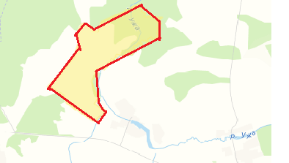 |  | 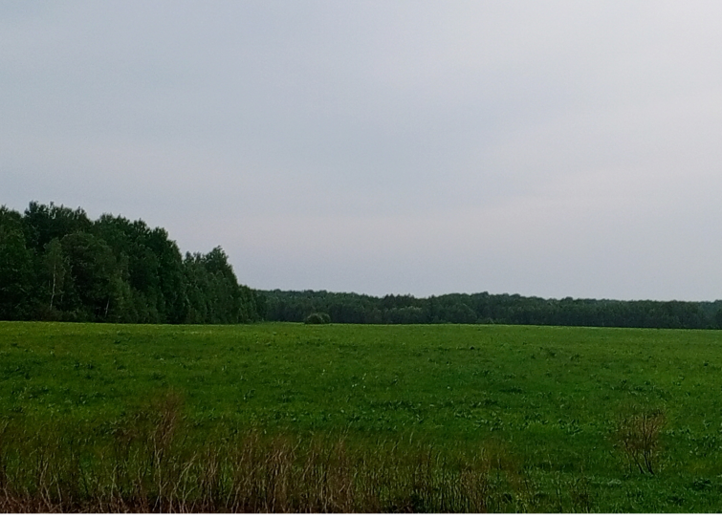+
Месторасположение инвестиционной площадки | Смоленская область, Ельнинский район, участок находится примерно в 1000 м, по направлению на северо-запад от д. Гурьево  67:08:0020101:233
Категория земель и вид разрешенного использования | Земли сельскохозяйственного использования  сельскохозяйственное использование
Общая площадь | 115,34 га
Форма собственности | Собственность не разграничена
Условия приобретения аренда/выкуп | - аренда – 67889,42 руб. в год,  - выкуп – 3771634,35 руб.
Наличие строений (площадь, этажность и высота потолков) | нет
Краткая характеристика инженерной инфраструктуры (в случае ее отсутствия – информация о возможности подключения) | Газоснабжение: газопровод низкого давления, точка подключения на расстоянии 13,0 км, максимальная мощность 2500 куб.м в час, стоимость подключения ориентировочно 2800 руб. за 1м, срок подключения от 1 до 6 месяцев;  Электроснабжение: проходит ВЛ 10 кВт, точка подключения на расстоянии 300 м от земельного участка, резерв мощность 1000 кВт, стоимость подключения 1200 руб. за 1 кВт подключаемой мощности, срок подключения от 1 до 4 месяцев;  Водоснабжение: на расстоянии 13 км расположены центральные сети водоснабжения, тариф на подключение не установлен, срок подключения – в течение 1 месяца;  Водоотведение: отсутствует, точка подключения находится на расстоянии 13 км, тариф на подключение не установлен, срок подключения – в течение 1 месяца.  Отопление: отсутствует, необходимо строительство.
Транспортная доступность (наличие жд ветки, прилегание автомобильной дороги, наличие и покрытие подъездной автомобильной дороги) | Автомобильная дорога Ельня-Садки (асфальтобетонное покрытие на расстоянии 300,0 м  Автомобильная дорога Рославль-Ельня-Дорогобуж-Сафоново (с возможностью выезда на трассу Москва-Беларусь), асфальтобетонное покрытие на расстоянии 13 км.  Железная дорога Смоленск – Фаянсовая на расстоянии 13,0 км, расстояние до ж. д. станции г. Ельня – 13 км.
Дополнительные сведения | Расстояние до ближайших жилых домов – 4,0 км, ограничений использования участка – нет.
Формы поддержки инвестиционной деятельности | Формы поддержки на муниципальном уровне:  1. Освобождение инвестора от арендной платы за земельный участок в размере 100% сроком на 3 года в порядке, предусмотренном нормативным правовым актом Администрации муниципального образования «Ельнинский муниципальный округ» Смоленской области.  2. Освобождение инвестора от уплаты арендной платы за пользование имуществом, являющимся муниципальной собственностью в размере 100 % сроком на 3 года в порядке, предусмотренном нормативным правовым актом Администрации муниципального образования..  3. Оказание содействия в подборе и (или) предоставлении земельных участков для размещения объектов инвестиционной деятельности.  4. Оказание инвесторам информационной, консультационной и организационной поддержки.  5. Освобождение субъектов инвестиционной деятельности от уплаты налога на срок не более одного финансового года осуществляющих на территории Ельнинского муниципального округа Смоленской области, следующие виды инвестиционной деятельности:  - производство и переработка пищевых продуктов;  - производство готовых металлических изделий, металлоконструкций;  - производство машин и оборудования;  - производство транспортных средств и оборудования;  - производство мебели;  - производство фундаментных, цокольных, стеновых блоков.  Формы государственной поддержки:  1. Предоставление субсидий субъектам малого и среднего предпринимательства, заключившим договор (договоры) лизинга оборудования с российскими лизинговыми организациями в целях создания, и (или) развития, и (или) модернизации производства товаров (работ, услуг), на возмещение части затрат на уплату первого взноса (аванса)  2. Предоставление субсидий на возмещение части затрат субъектов малого и среднего предпринимательства, связанных с приобретением оборудования в целях создания, и (или) развития, и (или) модернизации производства товаров.  3. Предоставление субсидий субъектам малого и среднего предпринимательства на возмещение части затрат на технологической присоединение к объектам электросетевого хозяйства.  4. Сопровождение инвестиционных проектов в рамках «единого окна».
Контактные данные координатора проекта | ФИО |  | Трошкина Светлана Васильевна
 | Телефон |  | 8(48146)4-22-09
 | E-mail: |  | admin_elnia@admin-smolensk.ru
 | Эл. адрес сайта (при наличии) |  | elnya-admin.admin-smolensk.ru

